**Trường THCS Phong Phú**  **2021-2022**

**KHỐI LỚP 8:**

**Tiết: 9,10(tuần 5-HKI)**

**MÔN: GIÁO DỤC THỂ CHẤT**

**BÀI: CHẠY NGẮN – ĐỘI HÌNH ĐỘI NGŨ**

1. **KHỞI ĐỘNG:**
2. **Khởi động chung:** Xoay khớp cổ, khuỷu tay, cánh tay, vai, cổ tay- cổ chân, hông, gối, ép dọc, ép ngang.
3. **Khởi động căng cơ:** Căng cơ tay vai trước, Căng cơ tay vai sau, căng cơ ngực, gập thân, căng cơ đùi sau, căng cơ đùi trước.
4. **Khởi động chuyên môn:**

**+** Bước nhỏ.

**+** Nâng cao đùi.

+ Gót chạm mông.

1. **NỘI DUNG:**
2. **Chạy cự li ngắn (chạy ngắn):**

* Ôn **các động tác bỗ trợ trong chạy ngắn:**

**+** Bước nhỏ.

**+** Nâng cao đùi.

+ Gót chạm mông.

1. Xuất phát với nhiều hướng ( lưng hướng chạy).
2. Ôn chạy lao sau xuất phát, học chạy về đích (giáo viên giới thiệu kĩ thuật cho học sinh biết, học sinh không thực hiện).
3. Đội hình đội ngũ(ĐHĐN): Kiểm tra

**Câu hỏi:** Các em hãy quay 1 đoạn clip thực hiện các yêu cầu sau: Hô nghỉ...nghiêm, quay các hướng và nêu các bước thực hiện và khẩu lệnh của người chỉ huy trong đội hình 0-2-4.

1. **TẬP LUYỆN Ở NHÀ:**

* **Khởi động:** Thực hiện 2 x 8 nhịp mỗi động tác cho phần khởi động.
* **Chạy ngắn:** Cần tập luyện các động tác bỗ trợ trong chạy ngắn, mỗi động tác thực hiện trong khoảng 3->5 phút mỗi ngày.
* **ĐHĐN:** Làm bài kiểm tra và nộp bài qua Zalo nhóm lớp.

**Trường THCS Phong Phú**  **2021-2022**

**KHỐI LỚP 8:**

**Tiết: 11,12(tuần 6-HKI)**

**MÔN: GIÁO DỤC THỂ CHẤT**

**BÀI: Chạy ngắn – Bài thể dục phát triển chung**

1. **KHỞI ĐỘNG:**
2. **Khởi động chung:** Xoay khớp cổ, khuỷu tay, cánh tay, vai, cổ tay- cổ chân, hông, gối, ép dọc, ép ngang.
3. **Khởi động căng cơ:** Căng cơ tay vai trước, Căng cơ tay vai sau, căng cơ ngực, gập thân, căng cơ đùi sau, căng cơ đùi trước.
4. **Khởi động chuyên môn:**

**+** Bước nhỏ.

**+** Nâng cao đùi.

+ Gót chạm mông.

1. **NỘI DUNG:**
2. **Chạy cự li ngắn (chạy ngắn):**

* Ôn **các động tác bỗ trợ trong chạy ngắn:**

**+** Bước nhỏ.

**+** Nâng cao đùi.

+ Gót chạm mông.

1. Xuất phát thấp: GV sẽ giới thiệu khi tương tác trên google Meet.
2. Chạy lao sau xuất phát, học chạy giữa quãng: GV sẽ giới thiệu khi tương tác trên google Meet.
3. **Bài thể dục phát triển chung: Học từ nhịp 1🡪 nhịp 17.**

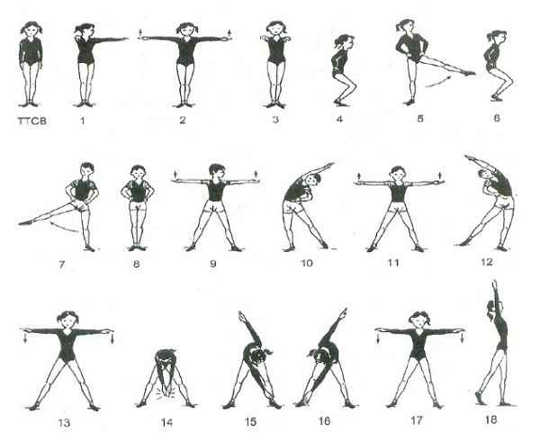

1. **TẬP LUYỆN Ở NHÀ:**

* **Khởi động:** Thực hiện 2 x 8 nhịp mỗi động tác cho phần khởi động.
* **Chạy ngắn:** Cần tập luyện các động tác bỗ trợ trong chạy ngắn, mỗi động tác thực hiện trong khoảng 3 🡪 5 phút mỗi ngày.
* **Bài Thể dục:** tập bài thể dục phát triển chung vào mỗi buỗi sáng (5 lần).